附件5：婴幼儿歌曲表演唱规定曲目参考谱例

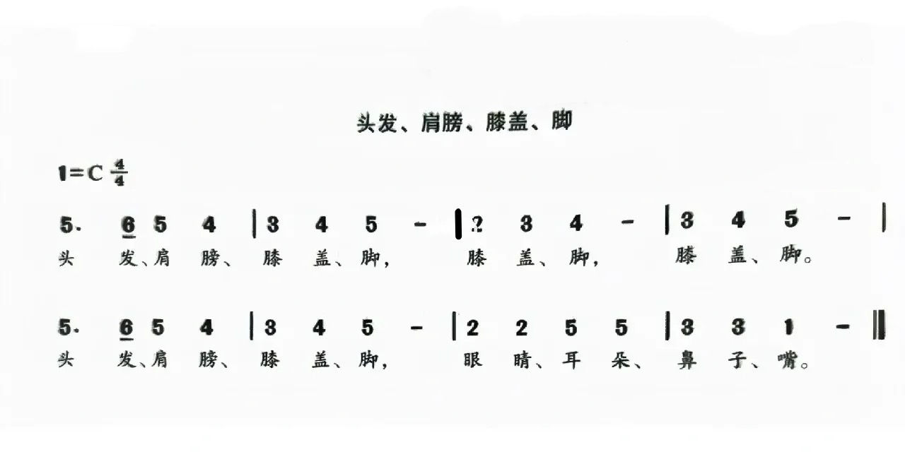
头发肩膀膝盖脚

在农场里
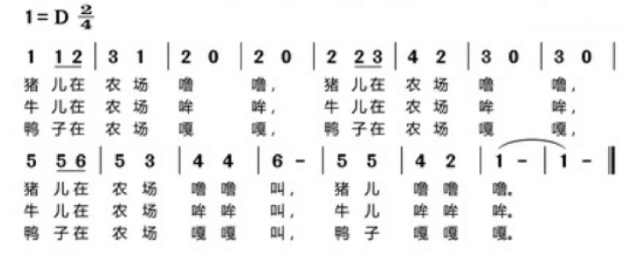

洋娃娃和小熊跳舞
